Kính thưa quí bạn
Hôm nay tôi đến củng các bạn vài chuyện về sức khỏe
1. Nước máy có fluor tốt hay xấu, câu chuyện đánh răng, hình như người già được cho phép làm implant.
2. Bộ Y tế California ra thông cáo bằng tiếng Việt vể “Cao trị trĩ cây thầu dầu” (nhắc các bằng hữu ở trong nước)
3. Góc đố vui và lời giải
HCD 17-Apr-2024
Nếu các bạn không thấy hình chỉ thấy cái khung trống không hình, thì nên dọc Microsoft Word attached.

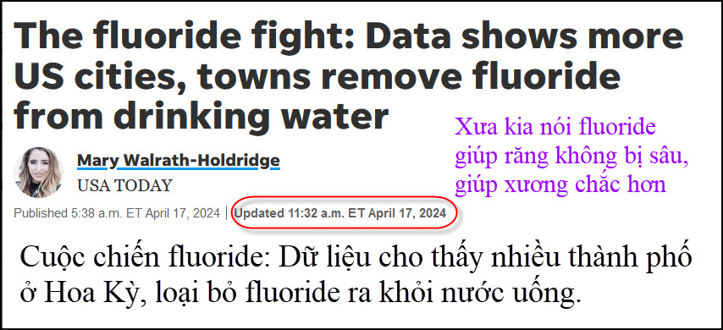
Nguồn tin và chi tiết: https://www.usatoday.com/story/news/nation/2024/04/17/fluoride-in-water-systems-removed-around-us/73330559007/
HCD tóm tắt bản tin: Fluoride, khoáng chất tăng cường sức khỏe răng đã là một chất phụ gia tiêu chuẩn cho các nguồn nước thành phố kể từ những năm 1940.
florua đã được cho là ngăn ngừa sâu răng từ cuối những năm 1930. Năm 1945, Grand Rapids, Michigan trở thành thành phố đầu tiên cho thêm fluoridate vào nước máy, với nồng độ 1,0 phần triệu (ppm). Sau đó, được điều chỉnh tối đa 0.7 ppm hoặc 0.7 miligam florua trên mỗi lít nước được coi là tối ưu để ngăn ngừa sâu răng.
Theo Trung tâm Kiểm soát và Phòng ngừa Dịch bệnh Hoa Kỳ (CDC), 72,7% dân số Hoa Kỳ đã nhận được nước có fluoridated (năm 2020).
Trong khi CDC duy trì rằng nước fluoridated vừa an toàn vừa tiết kiệm chi phí chửa răng, các câu hỏi về các mối nguy hiểm tiềm ẩn do fluoridation nước đã tồn tại miễn là thực tế đã được phổ biến.
Hiện người ta quan tâm đến rủi ro florua bao gồm một mối e ngại giữa nước fluoridated và làm tăng nguy cơ ung thư. Theo Viện Ung thư Quốc gia, các nghiên cứu dựa trên dân số gần đây nhất không tìm thấy bằng chứng về mối liên quan giữa fluor trong nước uống và tăng nguy cơ ung thư xương
E ngại khác đã được khám phá khi khoa học đã phát triển, bao gồm tác động của việc uống nước có florua đối với thai kỳ, viêm khớp, hệ số IQ và bệnh thận. Một lần nữa, kết quả đã được trộn lẫn và các nhà khoa học nói rằng cần phải nghiên cứu thêm để đi đến bất kỳ kết luận mạnh mẽ nào.
Nước fluoridated vẫn cần thiết trong thời hiện đại?
Một số người đã bắt đầu suy đoán về sự cần thiết của nước fluoridated với rất nhiều sản phẩm vệ sinh răng miệng hiện có sẵn trong các cửa hàng. Những người gièm pha cho rằng không cần phải thêm nhiều hợp chất vào những gì tự nhiên xảy ra trong nước và phân phối nó qua nước uống là một cách không chính xác và không kiểm soát được cư dân dùng thuốc.

CDC cho biết, tuy nhiên, trong khi các sản phẩm vệ sinh có thể giúp giảm sâu răng, sự bảo vệ lớn nhất đến khi chúng được sử dụng song song với nước fluoridated. Tuy nhiên, các nhóm phản đối đã nói rằng việc tiêu thụ fluoride nên coi là một lựa chọn cá nhân.
Hiện tại, một vụ kiện tại các tòa án California có thể buộc Cơ quan Bảo vệ Môi trường (EPA) phải điều chỉnh hoặc cấm sử dụng florua trong nước uống trên toàn quốc.

Tính đến năm 2023, mạng lưới cho biết, hơn 240 cộng đồng trên thế giới đã từ chối sử dụng nước flo kể từ năm 2010, hơn 170 trong số đó là ở Hoa Kỳ.
Một số cộng đồng này, như Weston, Georgia, có ít nhất 80 khu dân cư bị ảnh hưởng.
Hiện có 4,2 triệu người Mỹ sống trong cộng đồng không có nước fluoridated từ năm ngoái
Vào tháng 1 năm 2011, Bộ Y tế và Dịch vụ Nhân sinh Hoa Kỳ (HHS) đã công bố kế hoạch giảm mức độ florua được khuyến cáo trong nước uống, nói rằng Hoa Kỳ đã chứng kiến tỷ lệ nhiễm fluorosis nha khoa gia tăng ở trẻ em, một tình trạng răng có thể xảy ra khi tiếp xúc với quá nhiều florua.
Không phải tất cả các quốc gia đều đồng ý về fluoride
Một số khu vực của Hoa Kỳ đã “hung hăng” hơn những khu vực khác trong việc dùng nước cộng đồng có thêm florua. Có16 tiểu bang không loại bỏ nước fluoridated nào được ghi nhận.
Phần còn lại của các tiểu bang đã chứng kiến mức độ từ chối khác nhau, với một số như Alaska, Arizona, Idaho, Kansas, Louisana, Maine, Maryland, Montana, New Mexico, Bắc Carolina, Ohio, Oregon, Nam Carolina, Vermont, West Virginia và Wyoming chỉ báo cáo một hoặc hai quận trong đó florua đã được loại bỏ khỏi nước.
Các tiểu bang khác, tuy nhiên, như Pennsylvania, California, Florida, Tenessee, Missouri, và Wisconsin đã có hơn năm quận báo cáo các lệnh cấm hoặc loại bỏ như vậy. Pennsylvania có nhiều nhất với 17 quận có 647.232 cư dân, tiếp theo là Tennessee với 15 quận và Missouri với 10.
Những người khác, như Oregon, New Mexico và Kansas có dân số tổng thể cao hơn bị ảnh hưởng bởi việc thiếu florua trong nước uống mặc dù ít quận tham gia; Oregon, ví dụ, có 914.120 người chỉ đại diện bởi hai quận.

Cuộc chiến fluoride vẫn tiếp tục
Khi người Mỹ chờ đợi kết luận của trường hợp California, có vẻ như florua sẽ vẫn là một vấn đề cộng đồng.
Trong khi các cơ quan y tế chính thức đã tái khẳng định rằng florua tiếp tục an toàn, hiệu quả và thậm chí cần thiết, sự tăng trưởng của phong trào cho thấy những gì từng được coi là ý kiến bên lề đã trở thành chủ đạo hơn.
Phân chia florua: Khi lệnh cấm lan rộng, florua trong nước uống phân chia các cộng đồng trên khắp Hoa Kỳ
HCD: Chuyện đâu còn đó, hiện nay nước máy ở Mỹ hầu hết có fluor
Hình như người già được cho phép là, implant
Video Implant.mov < == click để xem hay right click để download
Cầu Tre Lắc Lẽo mẹ đưa con đi học (Nhac Cảnh từ slide show) - YouTube.mp4 < == click để xem hay right click để download

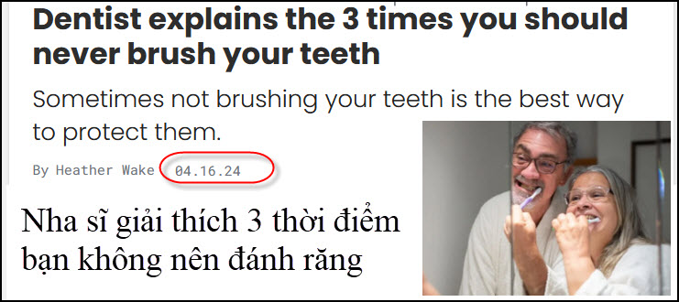
Nguồn tin và chi tiết: https://www.upworthy.com/3-times-to-avoid-brushing-teeth
HCD tóm tắt bản tin: Có vẽ không quan trong, có rảnh đọc chơi cho biết

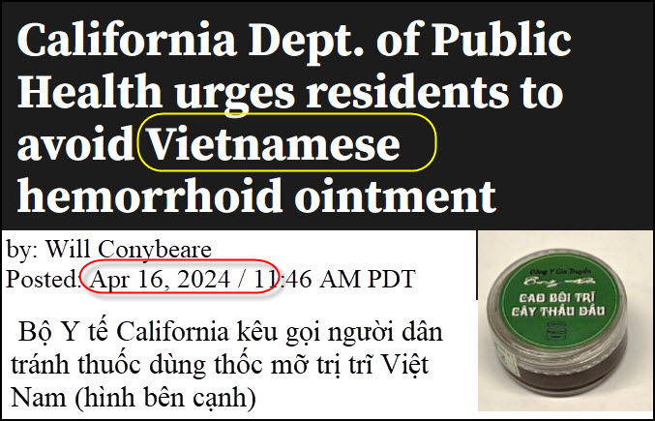
Nguồn tin và chi tiết: https://ktla.com/news/california/california-dept-of-public-health-urges-residents-to-avoid-vietnamese-hemorrhoid-ointment/
HCD tóm tắt bản tin: Các “quan chức” y tế cho biết: Cao Bôi Trĩ Cây Thầu Dầu, một loại thuốc mỡ trị trĩ Việt Nam, như thấy trong hình.
Bất cứ ai đang sử dụng hoặc đã sử dụng Cao Bôi Trĩ Cây Thầu Dầu được khuyên dừng lại ngay lập tức, gặp nhà cung cấp dịch vụ chăm sóc sức khỏe và yêu cầu xét nghiệm chì trong máu càng sớm càng tốt.
Người tiêu dùng nên đặt sản phẩm trong túi nhựa và gọi 510-620-3620 hoặc email toxoutbreak@cdph.ca.gov để biết thêm thông tin.
HCD: Vừa rồi ở California có người chết vì dùng thuốc nầy. Tôi gởi email nầy ra không nhắm tới các bạn ở hải ngoại, mà nhắm tới bà con mình trong nước và quí vị sản xuất ra thuốc nầy. Có một PDF tiếng Việt attached theo email nầy.
Dưới đây là bản thông báo tiếng Việt của Bộ Y Tế California
​

Người Phụ Nữ Tử Vong Do Dùng Thuốc Mỡ Bôi Trĩ Từ Việt Nam
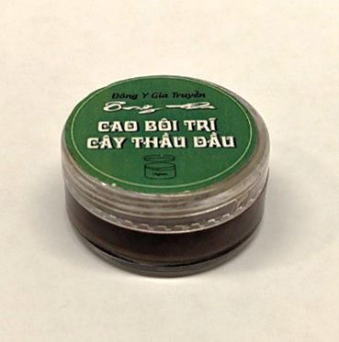​
Một phụ nữ ở Sacramento bị ngộ độc chì nặng và tử vong sau khi sử dụng loại thuốc mỡ bôi trĩ có tên Cao Bôi Trĩ Cây Thầu Dầu từ Việt Nam.
Kết quả xét nghiệm loại thuốc mỡ bôi trĩ này cho thấy nó chứa bốn phần trăm chì (39,000 ppm), một lượng chì cực kỳ nguy hiểm. Chì là chất độc hại. Phơi nhiễm với bất kỳ lượng chì nào cũng có thể gây hại cho sức khỏe.​
Người phụ nữ đã mua loại thuốc mỡ này trên Facebook và một người họ hàng ở Việt Nam đã gửi thuốc cho cô ấy ở Hoa Kỳ. Không rõ liệu người ta có thể trực tiếp mua loại thuốc mỡ này ở Hoa Kỳ hay không.

​Lời Khuyên Cho Người Tiêu Dùng​
- ​Không mua hoặc sử dụng loại thuốc mỡ bôi trĩ này.
- Nếu quý vị đang sử dụng loại thuốc mỡ này, hãy ngừng sử dụng ngay lập tức.
- ​Nếu quý vị đã sử dụng loại thuốc mỡ này, hãy đến gặp bác sĩ và làm xét nghiệm chì trong máu (xét nghiệm máu tĩnh mạch). Vì các thành viên khác trong gia đình có thể tiếp xúc với loại thuốc mỡ này nên tất cả các thành viên trong gia đình nên làm xét nghiệm chì trong máu, đặc biệt là trẻ em. Trẻ em là đối tượng nhạy cảm nhất vì cơ thể đang phát triển nhanh và dễ bị nhiễm chì nếu bị phơi nhiễm.
- Nếu quý vị có loại thuốc mỡ này, hãy cho lọ thuốc mỡ vào túi nhựa kín và liên lạc theo số (510) 620-3620 hoặc gửi email tới toxoutbreak@cdph.ca.gov​. ​

Các Triệu Chứng Ngộ Độc Chì
Các triệu chứng ngộ độc chì có thể khác nhau ở mỗi người. Các triệu chứng có thể phụ thuộc vào lượng chì trong sản phẩm cũng như tần suất sử dụng và thời gian sử dụng. Một số người bị ngộ độc chì có thể không cảm thấy hoặc không biểu hiện triệu chứng.
Các triệu chứng có thể bao gồm:
​Triệu chứng nhẹ​​​ | ​Triệu chứng vừa​ | Triệu chứng nặ​ng​
- ​Mệt mỏi​​  - Cáu kỉnh hoặ​​​c​ thay đổi tâm trạng  - Khó tập trung​  - Khó ngủ​ | - ​Đau cơ và khớp  - Buồn nôn, giảm cơn thèm ăn  - Co thắt dạ dày  - Táo bón và tiêu chảy  - Cảm thấy m​​​ệt mỏi hoặc buồn ngủ  - Nhức đầu  - Run rẩy​ | - ​​​Đau bụng dữ dội  - Cảm giác như kim châm, ngứa ran, nóng rát hoặc tê ở tay  - Co giật, hôn ​mê, tử vong ​

Tài nguyên thông tin​​
- ​Để được tư vấn y tế: Quý vị hãy gọi cho Hệ Thống Kiểm Soát Chất Độc California theo số 1-800-222-1222​
- Để biết thêm thông tin: Email: toxoutbreak@cdph.ca.gov | Điện thoại: (510) 620-3620​
-----oo0oo-----
Ý kiến của Dược Sĩ Trần Trọng Phu, hành nnghe63 tại California
From: Phu Tran <t.phu385@
Date: 4/4/24 8:57 PM (GMT-08:00)
Subject: Re: [quanvenduong] FW: Che vi duoc thao, dua hau, edit nhac va video, goc do vui va loi giai

Góp ý về việc thuốc bôi trỉ từ Việt Nam gây chết người
Theo bản tin nói thuốc gây chết người là do có chứa nhiều chì ( CLBBP )
Nhưng theo tôi nhận xét nguyên nhân có lẽ không phải chỉ do ngộ độc chì mà do một chất độc khác tên là RICIN có trong vỏ hạt cây thầu dầu ( còn gọi là đu đủ dầu
hay thầu dầu tía )
Ricin là chất cực độc, chỉ vài microgram/kg là gây chết người , rất khó chạy chửa vì không có antidote để giải độc. Còn gọi là chất độc chiến tranh.
Trong nắp họp thuốc có để là Thuốc bôi trỉ cây thầu dầu.
Khi ép dầu thầu dầu thì chất RICIN từ trong vỏ hạt thầu dầu sẽ lẫn trong dầu, người ta phải deactivate độc tính của nó bằng cách nấu thật nóng ( bao nhiêu độ C không
nhớ rõ ) Vì các vị làm thuốc bôi trỉ nầy không biết cách khử độc nên làm chết người.Attached theo đây vài Copy về chất RICIN.
Muốn tìm hiểu thêm xin vào Google đánh các chữ : Rinnicus communis ( hoặc cây thầu dầu )
Ghi chú : Trước kia pharmacy có bán Castor oil dùng làm thuốc xổ trị táo bón tức dầu cây thầu dầu đã khử độc chất của RICIN bằng nhiệt đô. ( không nên dùng vì không biết họ khử độc có triệt để chưa, bằng không cũng sẽ bị ngộ độc như trường họp thuốc bôi trỉ nầy )

HCD: Cám ơn anh Phu
Thưa quí bạn Dược Sĩ Phu còn phần thứ hai, đã gởi đi đến các bạn ở các email MTC trước
-----oo0oo-----
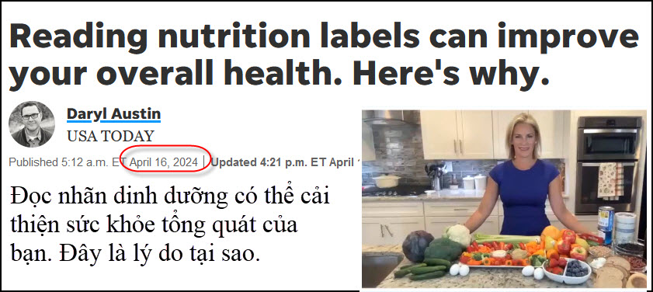
Nguồn tin và chi tiết: https://www.usatoday.com/story/life/health-wellness/2024/04/16/how-read-nutrition-labels/73269644007/
HCD tóm tắt bản tin: Thưa các bạn bài khá dài, tôi chỉ chọn một phần nhỏ cách đọc nhãn thực phẩm mà thôi.
Cách đọc nhãn dinh dưỡng (nutrition labels)
Điều đầu tiên bạn sẽ tìm trên nhãn là một phần ăn bao nhiêu (serving size), tiếp theo là số lượng calo và sau đó là các chất dinh dưỡng có trong đó.
HCD: Phần ăn bao lớn quan trọng hơn hết
Thí dụ:
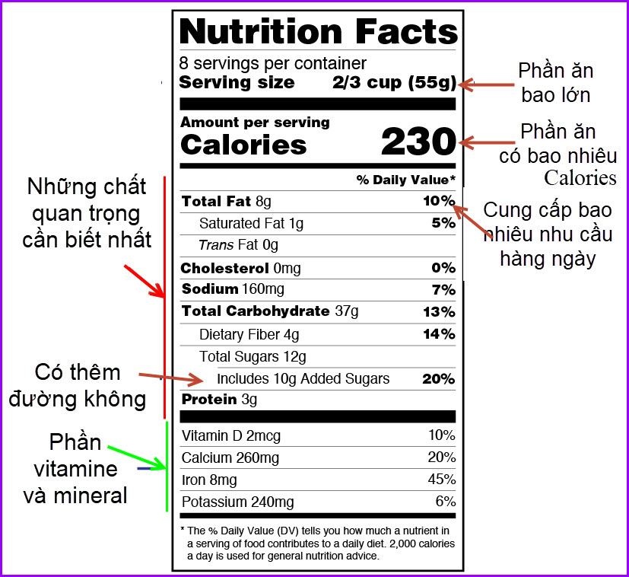
Tất cả chi tiết quan trọng trên nhãn dựa trên nhu cầu hàng ngày (DV) của khẩu phần ăn người lớn khỏe mạnh là 2.000 calo, nhưng "bạn có thể ăn ít hoặc nhiều calo mỗi ngày tùy thuộc vào độ tuổi, giới tính, mức độ hoạt động, cân nặng hiện tại và liệu bạn đang cố gắng giảm hay duy trì cân nặng".

Nói chung, Schmidt nói rằng là nên chú ý đến sự hiện diện của các chất dinh dưỡng tốt cho bạn trong mỗi loại thực phẩm như vitamin A, B, C, D, E và K, cộng với các khoáng chất như canxi, magiê, sắt và kali, xem xét tổng số chất xơ có trong mỗi loại thực phẩm và tránh hoặc ăn ít các thực phẩm nhãn liệt kê có nhiều đường thêm vào, nhiều chất béo transfat, nhiều chất béo bão hòa (saturated fat)và chứa nhiểu natri (muối).

"Nên để ý số lượng calo, nó làm tăng cân, nhưng hãy nhớ rằng lượng calo của hai loại thực phẩm khác nhau cũng có giá trị khác nhau". "Ví dụ, một quả táo cỡ trung bình và một bịch khoai tây chiên có cùng lượng calo nhưng calories táo tốt hơn vì táo có nhiều chất dinh dưỡng và chất xơ còn khoai tây không có, khoai tây là loại chiên dầu, là một loại thực phẩm “siêu chế biến” có nhiều natri". "Đó là lý do tại sao các mặt hàng khác được liệt kê trên nhãn thành phần dinh dưỡng cũng rất quan trọng cần chú ý."
HCD: Chuyện nầy nhắc đi nhắc lại qua email MTC cũng năm ba lần rồi.
Còn một thứ quan trọng lắm, đó là xuất xứ của gói thực phẩm. Chế biến tại đâu, vô gói tại đâu, bán ra tại đâu. Nó là một mê hồn trận của nhà sản xuất và con buôn cố tình làm cho các bạn lầm. Cũng đã nói nhiều lần rồi, hôm nào có dịp sẽ nói về made in, về packed in (thí dụ: Packed in the US khác với Made in the USA thế nào) Made in China có khác với Made in PRC không. Cái nầy quan trọng hơn cái label thực phẩm nhiều lắm, thọ yểu có khi nằm ở chỗ nầy.

=====ooOoo=====
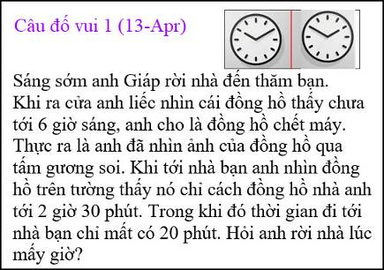

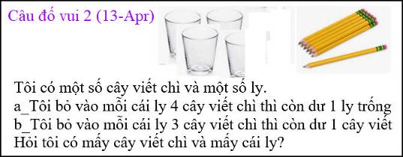
Hai câu trên hơi khó tính nhẩm, hai câu đố sau đây tính nhẩm được dễ dàng

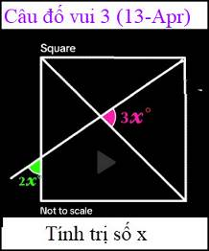
Tôi tinh nhẩm mất 30 giây, các bạn tính thử coi.
Câu số 4 nầy cần “lanh tay lẹ mắt” nhìn thấy ra liền
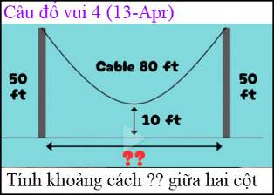
Tôi trả lời mất có 15 giây (thật vậy 15 giây thôi)
=====ooOoo=====

From: Hoai Vu <hoai.hvu@
Date: 4/15/24 11:06 AM (GMT-08:00)
Subject: Lời giải mấy câu đố
Kính gửi anh Đẳng lời giải cho mấy câu đố anh gửi ra hôm qua
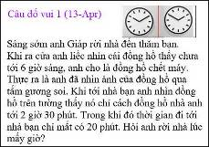

Giáp ra khỏi nhà lúc 7:05 ẠM, đến nhà bạn lúc 7:25 AM. Anh ta nhìn đồng hồ phản chiếu trong gương thì tưởng lúc ra khỏi nhà là 4:55 AM (trước 6:00 AM).
Trong khoảng thời gian 20 phút đến nhà bạn thì kim giờ quay thêm một góc 10 độ và kim phút quay thêm 120 độ. Bởi vì Giáp thấy đồng hồ nhà bạn lệch đi 2 giờ 30 phút so với lúc khởi hành, lúc Giáp đến nhà bạn thì kim giờ lệch 2.5x360/12 = 75 độ và kim phút đã lệch 30x360/60 = 180 độ so với giờ mà Giáp nhìn trong gương lúc ra khỏi nhà. Như vậy lúc Giáp ra khỏi nhà thì đồng hồ kim giờ (giờ thật) lệch 75-10 = 65 độ và kim phút trong gương lệch 180-120 = 60 độ so với giờ trong gương. Góc giữa kim giờ so với hướng 6:00 phải là 65/2 = 32.5 độ và giữa kim phút so với hướng 12:00 là 60/2 = 30 độ. Cứ một giờ thì kim giờ lệch đi 30 độ. Độ lệch góc 32.5 độ tương ứng với khoảng thời gian 1 giờ 5 phút. Đồng hồ nhìn trong gương lúc Giáp ra khỏi nhà là 1 giờ 5 phút trước 6 giờ sáng, tức là 4:55 AM. Nếu tính giờ thật thì kim giờ lệch 1 giờ 5 phút sau 6:00AM, tức là 7:05 AM. Muốn kiểm soát lại xem đáp số có hợp lý không thì ta cộng 4:55 + 7:05 = 12 giờ. Điều này hợp lý vì giờ thật và giờ trong gương cộng lại bao giờ cũng phải là 12 giờ.
Hồi còn học trung học, trước khi thi Tú Tài thì các giáo sư bao giờ cũng căn dặn học sinh phải kiểm soát lại đáp số, nếu còn thì giờ, trước khi nộp bài. Nửa thế kỷ rồi mà vẫn không quên lời dặn dò đó.

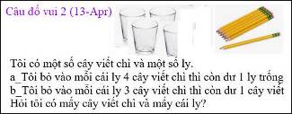
Câu này tính nhẩm trong đầu được, không cần đến giấy bút. Gọi số bút chì là x, số ly là n thì ta có x = 4(n-1) = 3n+1. Từ đó tính ra n = 5 và x = 16.

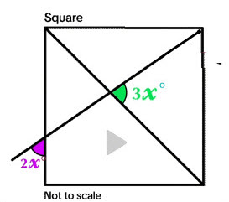
x = (90+45)/5 = 27 độ

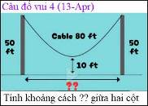
Bài toán được một tay đầu bếp nào xào nấu kỹ nên đáp số hiển nhiên là 0. Một nửa độ dài của đoạn dây là 80/2 = 40 ft = 50 ft - 10 ft. Nếu thay đổi những con số trong đầu bài thì bài toán khá phiền phức, dính dáng đến đường cong catenary phải dùng máy tính.
Kính anh,
Hoài
HCD: Cám ơn anh Hoài
=====ooOoo=====

From: nang huynh <nlehuynh@
Sent: Monday, April 15, 2024 8:26 SA
Subject: Giải đáp các câu đố
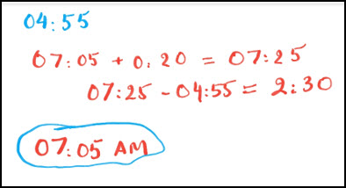
Câu 1: rời nhà lúc 7:05 sáng ( nhìn qua gương là 04:55 : tới nơi 7:25)
Câu 2: 16 cây viết chì và 5 cái ly
Câu 3: x = 27°

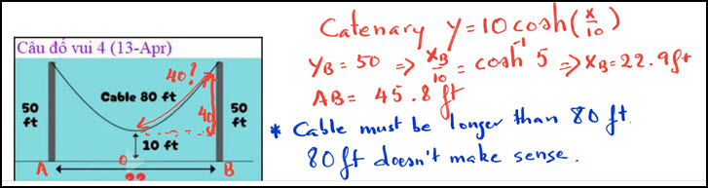
Câu 4: ??= ZERO feet (khoảng cách trủng xuống 40 ft vừa bằng phân nửa đây.

Lúc đầu, tôi nghĩ đến dạng catenary, nhưng tôi không thể tính nhẩm được, thành ra đoán ang có mánh mung chi đây!
Nếu là catenary, thì chiều dài dây cáp là 97.8 ft
Cảm ơn Anh, chúc Anh mạnh khỏe
Năng
HCD: Cám ơn anh Năng
=====ooOoo=====
From: Cheri Webb <cherimeganwebb@
Sent: Tuesday, April 16, 2024 6:01 SA
Subject: Câu Đố 1 (13-April-2024)
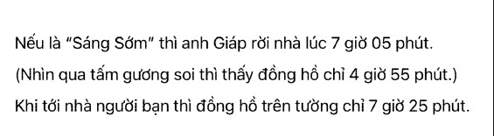
HCD: Cám ơn chị Cheri

=====ooOoo=====
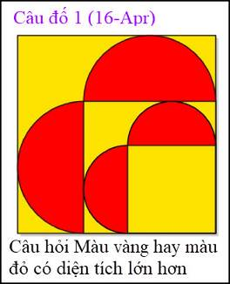

From: Dat Nguyen <nguyenvdat@
Sent: Tuesday, April 16, 2024 6:19 SA
Subject: Câu đố 3 (11-April-2024)
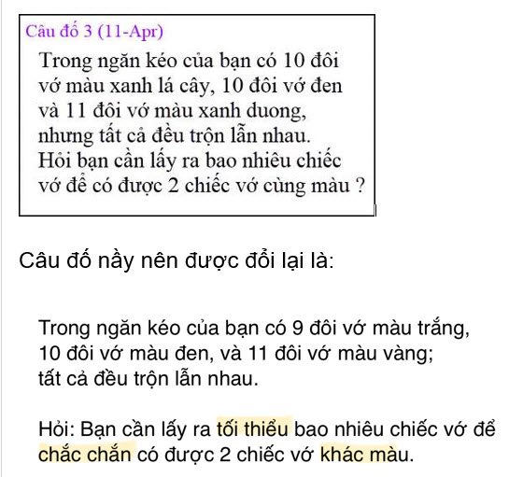
HCD: Cám ơn Đạt, các bạn giải đáp thử coi.

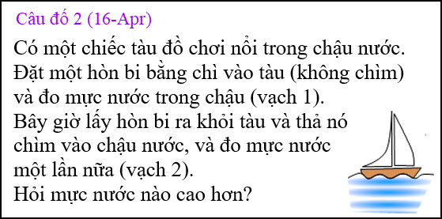
Câu đố nầy khá dễ, tôi tính được trong 30 giây.

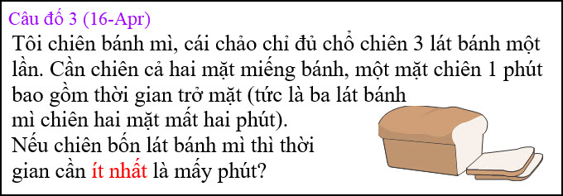
Câu đố nầy coi vậy mà khó trả lời đúng

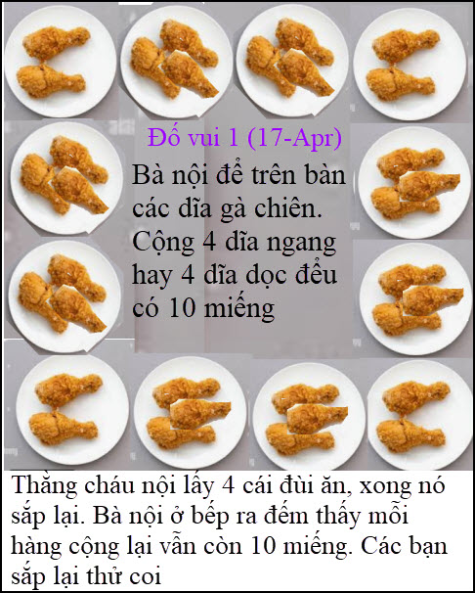
Câu nầy khá dễ dùng để warm-up

